Lista de Exercícios da Unidade 1

- Codifique para BCD os seguintes valores decimais:
  - 47
  - 962
  - 187
  - 42.689.627
  - 1204

- Considere o circuito a seguir:
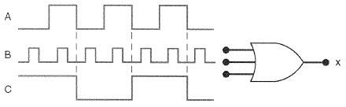
  - Desenhe a forma de onda para a saída do circuito
  - Suponha que a entrada A seja involuntariamente em curto com o terra (isto é, A = 0). Desenhe a forma de onda para a saída.
  - Suponha que a entrada A seja involuntariamente colocada em curto uma fonte de 5V (isto é, A = 1). Desenhe a forma de onda para a saída.

- Quantos conjuntos diferentes de condições de entrada produzem uma saída em ALTO para uma porta OR de 5 entrada?

- Troque o circuito da figura da questão 6 por uma AND.
  - Desenhe a forma de onda para a saída do circuito
  - Desenhe a forma de onda para A = 0;
  - Desenhe a forma de onda para A = 1;

- Escreva a expressão booleana para a saída x da figura abaixo. Determine o valor de x para todas as condições de entrada possíveis e relacione esses valores numa tabela-verdade.
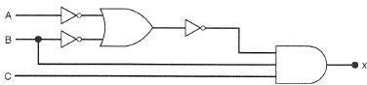

- Escreva a expressão booleana para a saída x da figura abaixo. Determine o valor de x para todas as condições de entrada possíveis e relacione esses valores numa tabela-verdade.

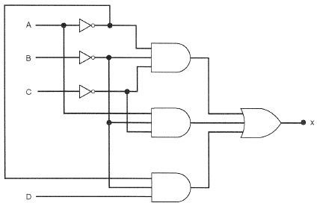

- Para as expressões abaixo, construa os circuitos lógicos correspondentes, usando portas AND, OR e Inversores.
  - 𝑥 = 𝐴̅̅𝐵̅̅(̅𝐶̅̅̅+̅̅̅𝐷̅̅)̅
  - 𝑥 = (̅𝐴̅̅̅+̅̅̅𝐵̅̅̅+̅̅̅̅𝐶̅̅̅𝐷̅̅𝐸̅̅̅)̅ + 𝐵̅𝐶𝐷̅
  - 𝑥 = 𝑀̅̅̅ +̅̅̅̅𝑁̅̅ + 𝑃̅𝑄
  - 𝑥 = 𝑊̅̅̅̅+̅̅̅𝑃̅̅𝑄̅̅̅)̅
  - 𝑧 = 𝑀𝑁(𝑃 + 𝑁̅)

- Simplifique as expressões
  - 𝑥 = (𝑀 + 𝑁)(𝑀̅ + 𝑃)(𝑁̅ + 𝑃̅)
  - 𝑧 = 𝐴̅𝐵𝐶̅ + 𝐴𝐵𝐶̅ + 𝐵𝐶̅𝐷
  - 𝑥 = 𝐴̅̅̅𝐵̅̅𝐶̅̅̅
̅̅̅̅̅̅̅̅ ̅̅
̅̅̅̅̅̅̅̅̅̅̅̅̅̅̅
d. 𝑧 = + 𝐶
𝐴(𝐵 )𝐷
̅̅e. 𝑥 = 𝐴𝐵
̅̅̅̅̅̅̅̅̅̅̅̅̅̅̅̅
𝐶𝐷
f. 𝑧 = (̅𝑀̅̅̅ +̅̅̅ 𝑁̅̅̅̅)̅(̅𝑀̅̅̅̅̅+̅̅̅𝑁̅̅)̅

- Determine as condições de entrada necessárias para que a saída do circuito da figura abaixo vá para o estado ativo.
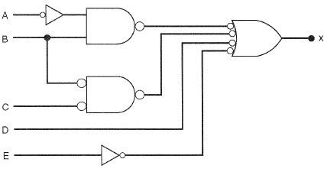

- Simplifique o circuito utilizando álgebra booleana.
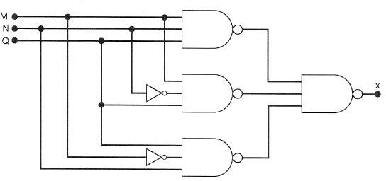
- Projete um circuito lógico no qual a saída está em ALTO apenas quando a maioria das entradas A, B e C estiver em BAIXO.

- Uma fábrica necessita de uma sirene para indicar o fim do expediente. Esta sirene deve ser tocada nas seguintes condições:
  - Já passa das 17h e todas as máquinas estão ligadas
  - É sexta-feira, a produção do dia já foi atingida e todas as máquinas estão desligadas. Projete um circuito que controle essa sirene. (Sugestão: use 4 variáveis lógicas para representar as diversas condições. Por exemplo, a entrada A está em ALTO quando for mais de 17h.)

- Um número binário de 4 bits é representado por A₃A₂A₁A₀ onde A₀ é o bit menos significativo. Projete um circuito que produz uma saída em ALTO sempre que o número for maior do que 0010 e menor que 1000.

- Determine as condições necessárias para fazer com que a saída do circuito abaixo esteja em ALTO.

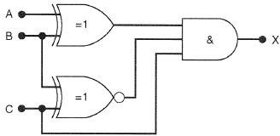


- Determine a forma de onda do circuito a seguir:
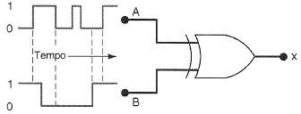
- Repita o problema 15 considerando que B está permanentemente em BAIXO.

- Repita o problema 15 considerando que B está permanentemente em ALTO.

- A figura a seguir mostra um contador BCD que produz saída de 4 bits, que representa, em código BCD, o número de pulsos que foram aplicados à entrada do contador. Por exemplo, após 4 pulsos, a saída do contador é DCBA = 0100₂ = 4₁₀. O contador retorna 0000 no décimo pulso e inicia a contagem novamente. Assim, as saídas DCBA nunca representarão um número maior que 1001₂ = 9₁₀. Construa um circuito que produza nível ALTO quando a contagem for igual 2, 3 ou 9.
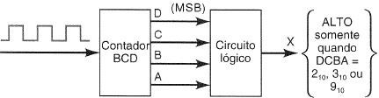
- Descreva o funcionamento do latch com portas NAND, construa sua tabela verdade e faça um gráfico temporal simulando alterações nos níveis das entradas demonstrando o que acontece com as saídas.

- Descreva o funcionamento do latch com portas NOR, construa sua tabela verdade e faça um gráfico temporal simulando alterações nos níveis das entradas demonstrando o que acontece com as saídas.

- Explique o que é um Clock e qual a diferença de um sinal CLK e um (𝐶̅̅𝐿̅̅𝐾̅̅)

- Descreva o funcionamento do Flip-flop SR, construa sua tabela verdade e faça um gráfico temporal simulando alterações nos níveis das entradas (incluindo o clock) demonstrando o que acontece com as saídas.

- Descreva o funcionamento do Flip-flop JK, construa sua tabela verdade e faça um gráfico temporal simulando alterações nos níveis das entradas (incluindo o clock) demonstrando o que acontece com as saídas.

- Descreva o funcionamento do Flip-flop D, construa sua tabela verdade e faça um gráfico temporal simulando alterações nos níveis das entradas (incluindo o clock) demonstrando o que acontece


com as saídas.

- Desenhe o diagrama esquemático para o circuito com 4 FFs conectados como contador. (𝑄3, 𝑄2, 𝑄1, 𝑄0)
  - Qual é a faixa de contagem desse contador?
  - Determine a frequência de saída do último FF (bit mais significativo) se a frequência do clock de entrada é 10MHz.
  - Suponha o estado inicial 0000, qual o estado após 68 pulsos?

- Implemente um circuito contador de 3 bits utilizando flip-flops JK assíncrono.

- Explique a diferença entre transferência paralela e serial de dados.

- Considere um que um registrador X de 4 bits está conectado em série com um registrador Y também de 4 bits. Considerando um sistema síncrono, após quantos pulsos de clock os dados serão transferidos completamente para o registrador Y?

- Considere um que um registrador X de 4 bits está conectado em paralelo com um registrador Y também de 4 bits. Considerando um sistema síncrono, após quantos pulsos de clock os dados serão transferidos completamente para o registrador Y?

- Defina os seguintes termos:
  - Entradas assíncronas
  - Disparo pela borda
  - Registrador de deslocamento
  - Divisor de frequência
  - Transferência assíncrona

- Desenhe a forma de onda de Q para o sistema baixo:
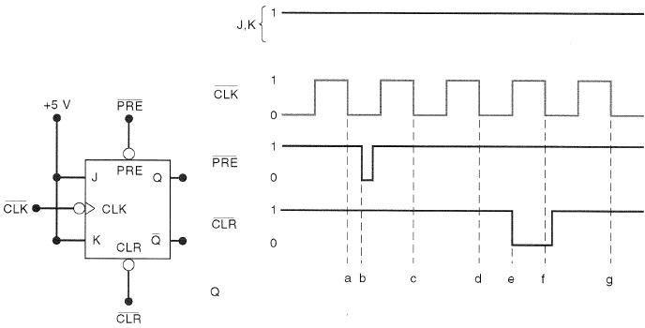

- Para cada um dos três somadores completos na figura, determine as saídas para as entradas mostradas.


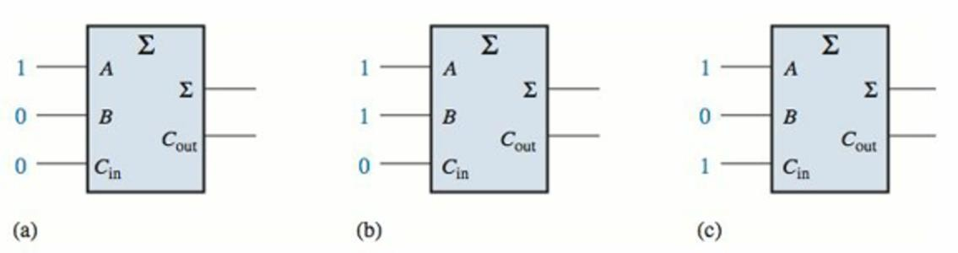

- Determine a soma (∑) e o carry de saída (Cout) de um meio-somador para cada um dos conjuntos de bits de entrada a seguir:
  - 01
  - 00
  - 10
  - 11

- Um somador-completo tem Cin = 1. Quais são a soma (∑) e o carry de saída (Cout) quando A = 1 e B = 1?

- Mostre como dois somadores 74LS283 podem ser conectados para formar um somador paralelo de 8 bits. Mostre os bits de saída para os seguintes números de entrada de 8 bits.
𝐴₈𝐴₇𝐴₆𝐴₅𝐴₄𝐴₃𝐴₂𝐴₁ = 10111001 e 𝐵₈𝐵₇𝐵₆𝐵₅𝐵₄𝐵₃𝐵₂𝐵₁ = 10011110

- Para o somador paralelo mostrado na Figura, determine a soma completa analisando a operação lógica do circuito. Verifique o seu resultado fazendo a soma manualmente com os dois números de entrada.
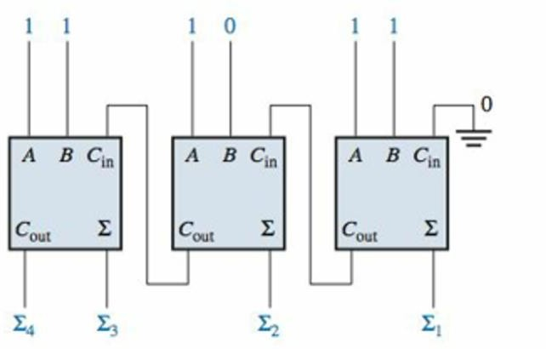


- As formas de onda mostradas na figura são aplicadas ao comparador como mostra a figura. Determine a forma de onda de saída (A = B).
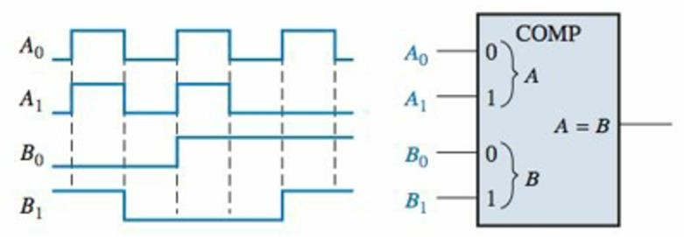

- Quando um nível ALTO estiver presente em cada uma das portas de decodificação vistas nas Figuras, qual é o código binário que aparece nas entradas? 𝐴₃ é o MSB.
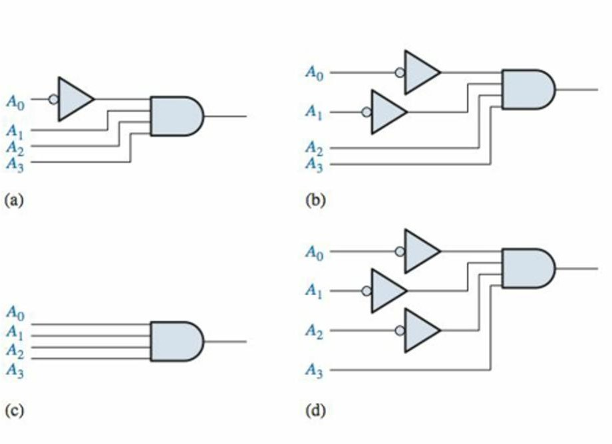
- Se as formas de onda de entrada são aplicadas na lógica de decodificação vista na Figura, determine a forma de onda de saída relacionando com as entradas.
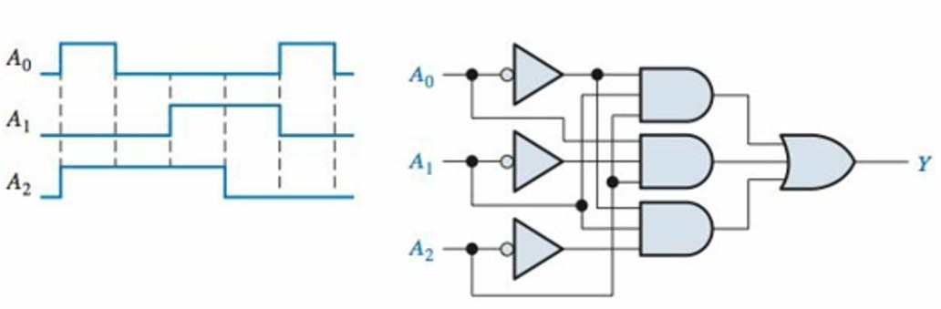

𝐷₀ = 0,
𝐷₁ = 1,
𝐷2 = 1,
𝐷₃ = 0,
𝑆₀ = 1,
𝑆₁ = 0
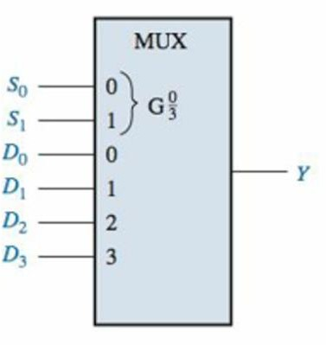
41. Se as entradas de seleção de dados do multiplexador mostrado na figura do problema anterior são sequenciadas como mostrado pelas formas de onda na figura abaixo, determine a forma de onda de saída com as entradas de dados especificadas no problema anterior.
